GABRIEL PIÑEROS

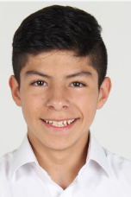
GABRIEL PIÑEROS

NACIONALIDAD: Colombiana
FECHA DE NACIMIENTO: Abril 4
ESTATURA: 1.58
PESO: 55 kg
COLOR DE PIEL: Trigueño
COLOR DE OJOS: Café
TALLA: Camisa: XS – S Pantalón: 28 Calzado: 38

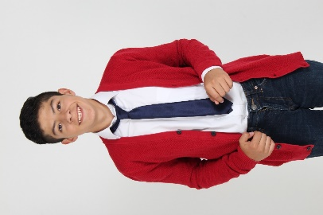
ESTUDIOS ARTISTICOS:
- Taller Las claves de un buen casting con Juan Pablo Rincón

EXPERIENCIA ARTISTICA:
TELEVISIÓN:
- 2020 El Cartel, el inicio – Caracol Tv
- 2019 Decisiones - AG producciones
- 2019 Manual para galanes - Sony Teleset televisión
- 2019 Tu voz estéreo – Caracol TV
- 2019 El gran Martín Elías – Caracol TV
- 2017 La gloria de Lucho (Protagonista infantil) - Teleset
- 2017 Jaime Garzón - RCN
- 2015 Sala Urgencias - RCN TV

CINE:
- 2019 El Gran Bingo – Ágora Entertainment
- 2019 La Pachanga - Harold Trompetero
- 2019 Al son que me toquen bailo – Dago García Producciones
- 2017 The Padre
- 2016 Mariposas verdes – Producciones LAP.SAS

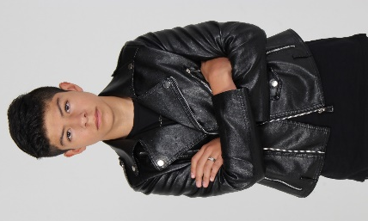
TEATRO:
- 2022 Mi amigo “El Profe” – Teatro Santafe
- Sin alas para volar
- La Granja Mágica
- La Conyugal, Teatro Santa Fe

